- 系统登录
登录网址：http://211.87.240.163，http://211.87.240.164，http://211.87.240.165，或者http://211.87.240.166。
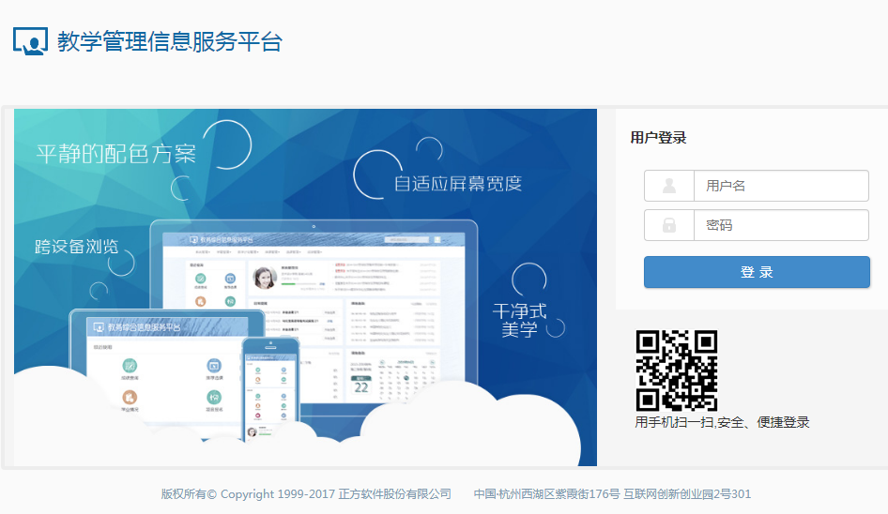
用户名：学号
初始密码：888888
如果密码有问题，请到学院教科办进行密码初始化。

- 选课：
进入系统后，点击“自主选课（一致版）”，如下图
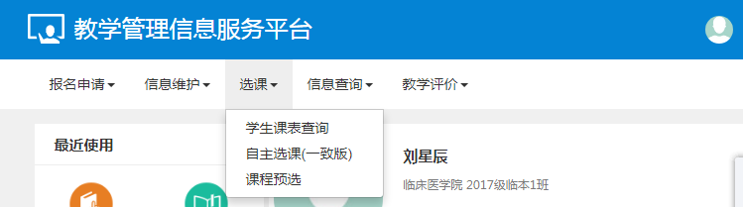

- 主修课程选课
选中“主修课程”，点击“查询”（注意：不用输入任何信息，直接点击查询），如下图
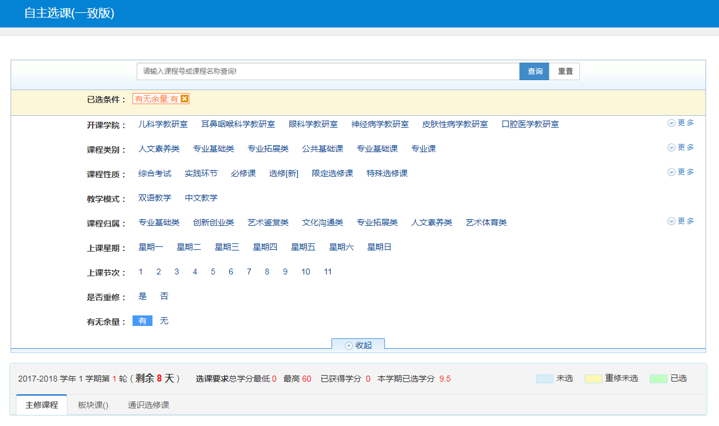

得到所有可选课程，点击“选课”，选择想选的课程。

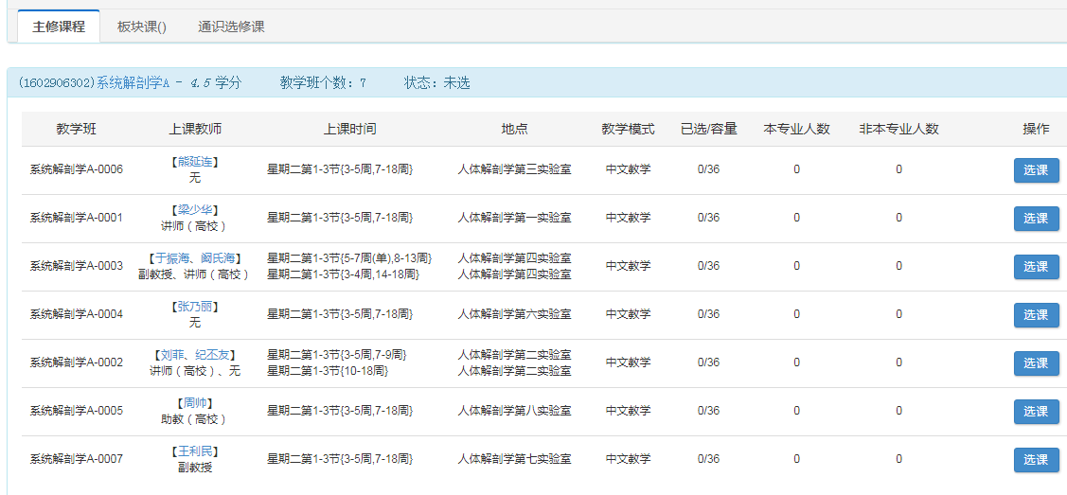
- 板块课
选中“板块课”，得到所有可选课程。点击“选课”，选择想选的课程。

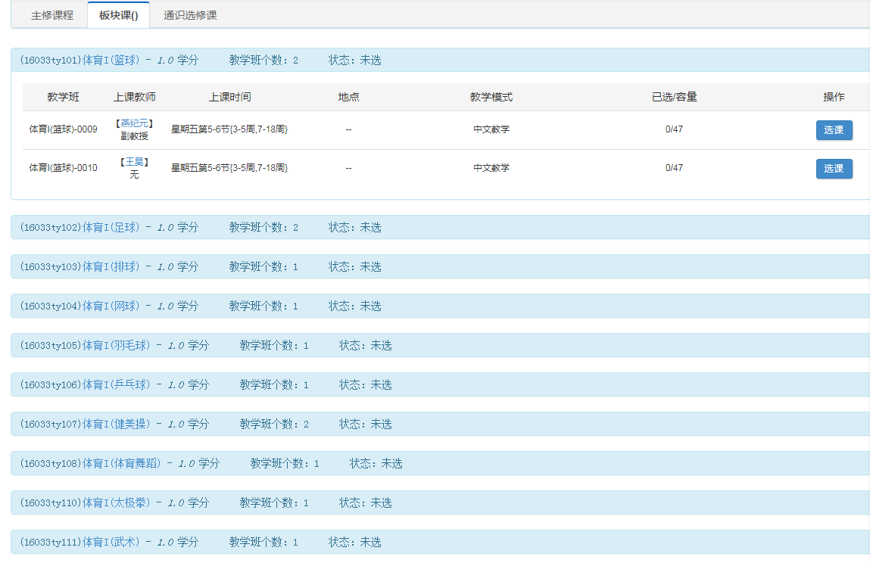
点击蓝色部分，可得到该门课程的相关信息。
- 通识选修课选课
选中“通识选修课”，得到所有可选课程。
点击课程的蓝条，得到相应课程的相关信息
点击“选课”，选择想选的课程。
